第七章 正则表达式和表单辅助特效

- 回顾
1.1 如何验证电子邮箱地址中有字符@？ String.indexof(‘@’)>=0
1.2 如何验证电子邮箱地址中有字符“.”，并且该字符不在最后一位？
1.3 对文本框中的内容进行验证时，当鼠标离开文本框中时，如果内容不符合要求，使用什么事件可以即时提示错误信息？onblur onfocus=""
二、本章任务
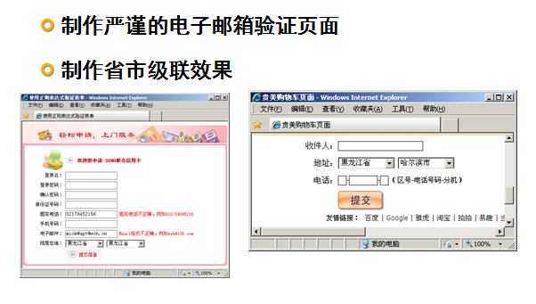
- 本章目标
使用innerHTML动态改变DIV的内容
使用正则表达式验证页面输入的内容
使用数组实现级联的下拉列表框效果 ajax
- 说课内容
4.1 为什么需要正则表达式
  - 简洁的代码
  - 严谨的验证文本框中的内容
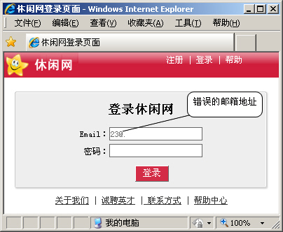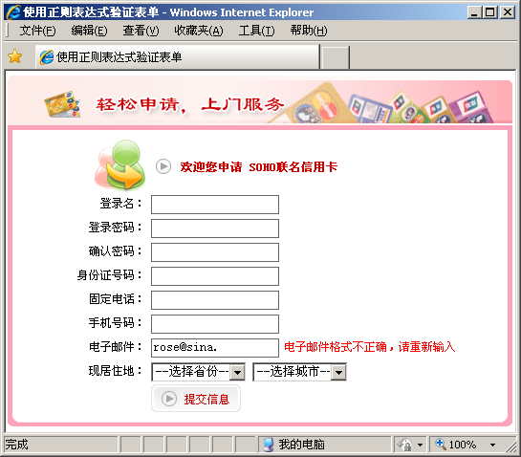
4.2 什么是正则表达式
- 正则表达式是一个描述字符模式的对象
  - 定义正则表达式
  - 表达式的模式
4.3 定义正则表达式
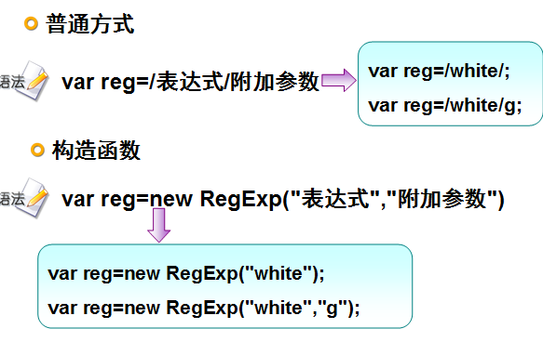
4.4 表达式的模式
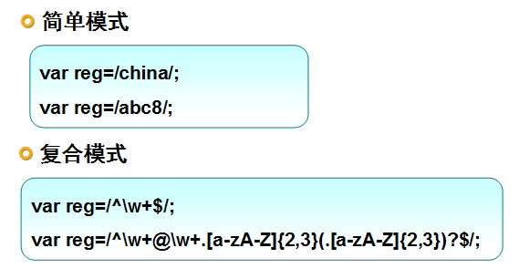
4.5 RegExp和String对象
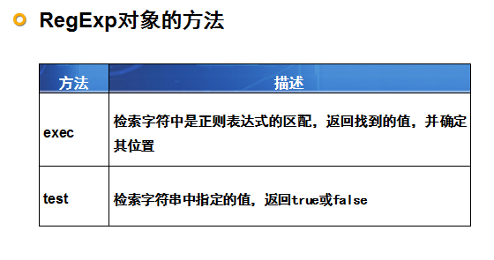
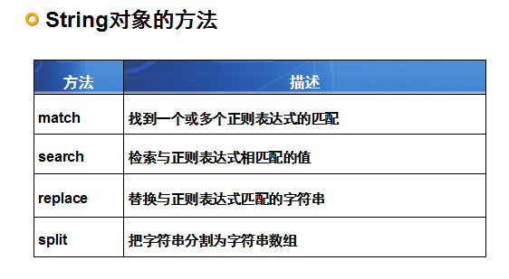
4.6 正则表达式符号
符号 | 描述
/…/ | 代表一个模式的开始和结束
^ | 匹配字符串的开始
$ | 匹配字符串的结束
\s | 任何空白字符 space
\S | 任何非空白字符
\d | 匹配一个数字字符，等价于[0-9] digital
\D | 除了数字之外的任何字符，等价于[^0-9]
\w | 匹配一个数字、下划线或字母字符，等价于[A-Za-z0-9_] word
\W | 任何非单字字符，等价于[^a-zA-z0-9_]
. | 除了换行符之外的任意字符

正则表达式重复字符
符号 | 描述
{n} | 匹配前一项n次
{n,} | 匹配前一项n次，或者多次
{n,m} | 匹配前一项至少n次，但是不能超过m次
* | 匹配前一项0次或多次，等价于{0,}
+ | 匹配前一项1次或多次，等价于{1,}
？ | 匹配前一项0次或1次，也就是说前一项是可选的，等价于{0,1}

4.7 正则表达式的应用
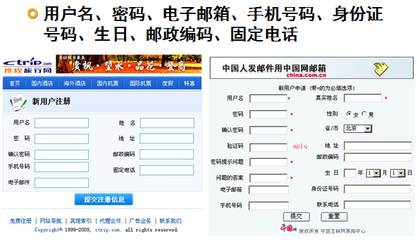
/^\1[35478]\d{9}$/ 手机号码
reg=/^(\d{17}[X])$|^(\d{18})$/;///身份证的正则表达式
0\d{2,3}-\d{7,8}:座机号

作业：生日：yyyy-mm-dd 2000-01-01 2014-12-31
Var reg=/^(19\d{2})|(200\d)-(0?[1-9])|1[0-2]-(0?[1-9])|[1-2]\d|3[0-1]$/
2001 2009
2010 2014
/^(200\d)|(201[0-4]-(0?[1-9]|1[0-2])-(0?[1-9])|([1-2])d)|(3[0-1])$/
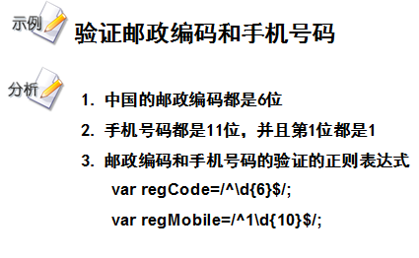
<script type="text/javascript">
function checkCode(){
var code=document.getElementById("code").value;
var codeId=document.getElementById("code_prompt");
var regCode=/^\d{6}$/;
if(regCode.test(code)==false){
codeId.innerHTML="邮政编码不正确，请重新输入";
return false;
}
codeId.innerHTML="";
return true;s
}
function checkMobile(){
var mobile=document.getElementById("mobile").value;
var mobileId=document.getElementById("mobile_prompt");
var regMobile=/^1\d{10}$/;
if(regMobile.test(mobile)==false){
mobileId.innerHTML="手机号码不正确，请重新输入";
return false;
}
mobileId.innerHTML="";
return true;
}
</script>
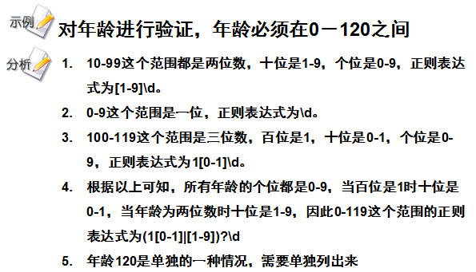
<script type="text/javascript">
function checkAge(){
var age=document.getElementById("age").value;
var ageId=document.getElementById("age_prompt");
var regAge=/^120$|^((1[0-1]|[1-9])?\d)$/m;
//var regAge=/^[0-120]$/;
if(regAge.test(age)==false){
age_prompt.innerHTML="年龄不正确，请重新输入";
return false;
}
age_prompt.innerHTML="";
return true;
}
</script>
上机练习：验证注册页面
- 需求说明
  - 使用正则表达式验证博客园注册页面，验证用户名、密码、电子邮箱、手机号码和生日
  - 用户名只能由英文字母和数字组成，长度为4-16个字符，并且以英文字母开头
Var reg=/^[a-zA-Z][ a-zA-Z0-9]{3,15}$/
  - 密码只能由英文字母和数字组成，长度为4-10个字符
Var reg=/^[ a-zA-Z0-9]{4,10}$/
  - 生日的年份在1900-2009之间，生日格式为1980-
5-12或1988-05-04的形式

2009-5-12
2009-05-12

2009-1-1
2009-01-01

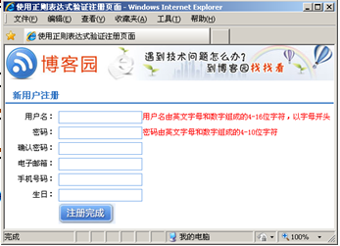
<script type="text/javascript">
function $(elementId){
return document.getElementById(elementId).value;
}
function divId(elementId){
return document.getElementById(elementId);
}
/*用户名验证*/
function checkUser(){
var user=$("user");
var userId=divId("user_prompt");
userId.innerHTML="";
var reg=/^[a-zA-Z][a-zA-Z0-9]{3,15}$/;
if(reg.test(user)==false){
userId.innerHTML="用户名不正确";
return false;
}
return true;
}
/*密码验证*/
function checkPwd(){
var pwd=$("pwd");
var pwdId=divId("pwd_prompt");
pwdId.innerHTML="";
var reg=/^[a-zA-Z0-9]{4,10}$/;
if(reg.test(pwd)==false){
pwdId.innerHTML="密码不能含有非法字符，长度在4-10之间";
return false;
}
return true;
}

function checkRepwd(){
var repwd=$("repwd");
var pwd=$("pwd");
var repwdId=divId("repwd_prompt");
repwdId.innerHTML="";
if(pwd!=repwd){
repwdId.innerHTML="两次输入的密码不一致";
return false;
}
return true;
}

/*验证邮箱*/
function checkEmail(){
var email=$("email");
var email_prompt=divId("email_prompt");
email_prompt.innerHTML="";
var reg=/^\w+@\w+(\.[a-zA-Z]{2,3}){1,2}$/;
if(reg.test(email)==false){
email_prompt.innerHTML="Email格式不正确，例如web@sohu.com";
return false;
}
return true;
}
/*验证手机号码*/
function checkMobile(){
var mobile=$("mobile");
var mobileId=divId("mobile_prompt");
var regMobile=/^1\d{10}$/;
if(regMobile.test(mobile)==false){
mobileId.innerHTML="手机号码不正确，请重新输入";
return false;
}
mobileId.innerHTML="";
return true;
}
/*生日验证*/
function checkBirth(){
var birth=$("birth");
var birthId=divId("birth_prompt");
var reg=/^((19\d{2})|(200\d))-(0?[1-9]|1[0-2])-(0?[1-9]|[1-2]\d|3[0-1])$/;
if(reg.test(birth)==false){
birthId.innerHTML="生日格式不正确，例如1980-5-12或1988-05-04";
return false;
}
birthId.innerHTML="";
return true;
}
</script>
练习：
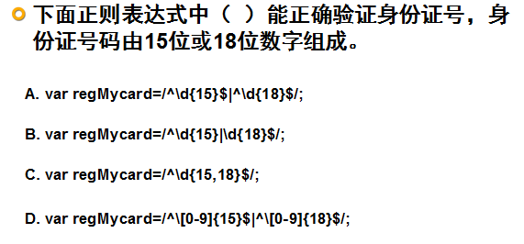
4.8 使用下拉列表框实现级联效果
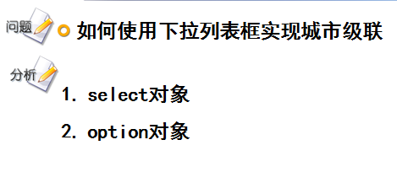
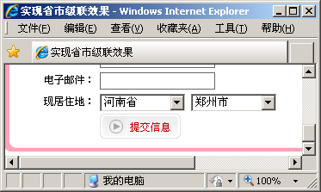

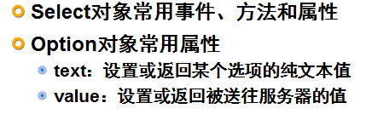
类别 | 名称 | 描述
事件 | onchange | 当改变选项时调用的事件
方法 | add() | 向下拉列表中添加一个选项
属性 | options[] | 返回包含下拉列表中的所有选项的一个数组
属性 | selectedIndex | 设置或返回下拉列表中被选项目的索引号
属性 | length | 返回下拉列表中的选项的数目

function get(){
var index=document.getElementById("fruit").selectedIndex;
var len=document.getElementById("fruit").length;
var show=document.getElementById("show");
show.innerHTML="被选选项的索引号为："+index+"<br/>下拉列表选项数目为："+len;
}
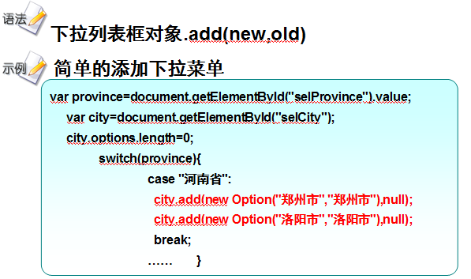
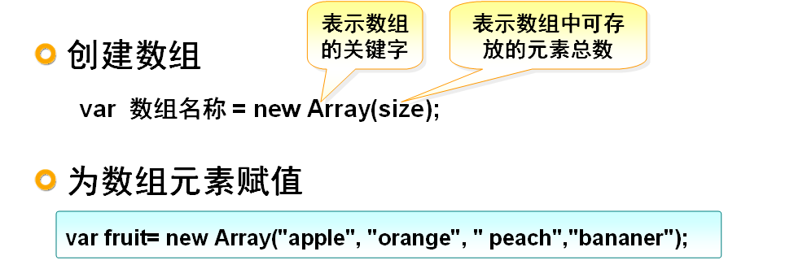
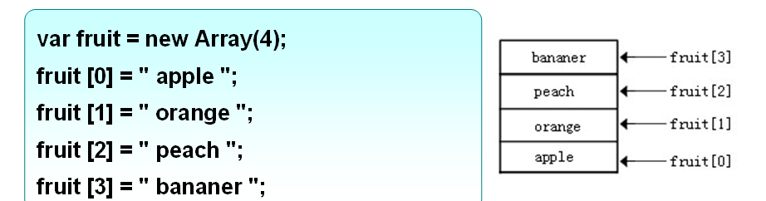

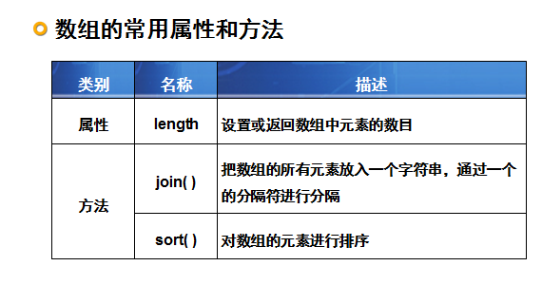
- 实现思路
  - 创建两个下拉列表框，分别显示省份和城市
  - 选择某一个省份时，使用onchange事件调用函数（changeCity( )）使城市下拉列表框中显示对应的城市
  - 页面加载时把省份名称添加到表示省份的下拉列表框中
<script type="text/javascript">
var cityList = new Array();
cityList['北京市'] = ['朝阳区','东城区','西城区', '海淀区','宣武区','丰台区','怀柔','延庆','房山'];
cityList['上海市'] = ['宝山区','长宁区','丰贤区', '虹口区','黄浦区','青浦区','南汇区','徐汇区','卢湾区'];
cityList['广州省'] = ['广州市','惠州市','汕头市','珠海市','佛山市','中山市','东莞市'];
cityList['深圳市'] = ['福田区', '罗湖区', '盐田区', '宝安区', '龙岗区', '南山区', '深圳周边'];
cityList['重庆市'] = ['俞中区', '南岸区', '江北区', '沙坪坝区', '九龙坡区', '渝北区', '大渡口区', '北碚区'];
cityList['天津市'] = ['和平区', '河西区', '南开区', '河北区', '河东区', '红桥区', '塘古区', '开发区'];
cityList['江苏省'] = ['南京市','苏州市','无锡市'];
cityList['浙江省'] = ['杭州市','宁波市','温州市'];
cityList['四川省'] = ['四川省','成都市'];
cityList['海南省'] = ['海口市'];
cityList['福建省'] = ['福州市','厦门市','泉州市','漳州市'];
cityList['山东省'] = ['济南市','青岛市','烟台市'];
cityList['江西省'] = ['江西省','南昌市'];
cityList['广西省'] = ['柳州市','南宁市'];
cityList['安徽省'] = ['安徽省','合肥市'];
cityList['河北省'] = ['邯郸市','石家庄市'];
cityList['河南省'] = ['郑州市','洛阳市'];
cityList['湖北省'] = ['武汉市','宜昌市'];
cityList['湖南省'] = ['湖南省','长沙市'];
cityList['陕西省'] = ['陕西省','西安市'];
cityList['山西省'] = ['山西省','太原市'];
cityList['黑龙江省'] = ['黑龙江省','哈尔滨市'];
cityList['其他'] = ['其他'];

function changeCity(){
var province=document.getElementById("selProvince").value;
var city=document.getElementById("selCity");
city.options.length=0; //清除当前city中的选项
for (var i in cityList){
if (i == province){
for (var j in cityList[i]){
city.add(new Option(cityList[i][j],cityList[i][j]),null);
}
}
}
}
function allCity(){
var province=document.getElementById("selProvince");
for (var i in cityList){
province.add(new Option(i, i),null);
}
}
window.onload=allCity;
</script>

